Maintenance de Véhicules Automobiles

CONTROLE CIRCUIT DE FREINAGE

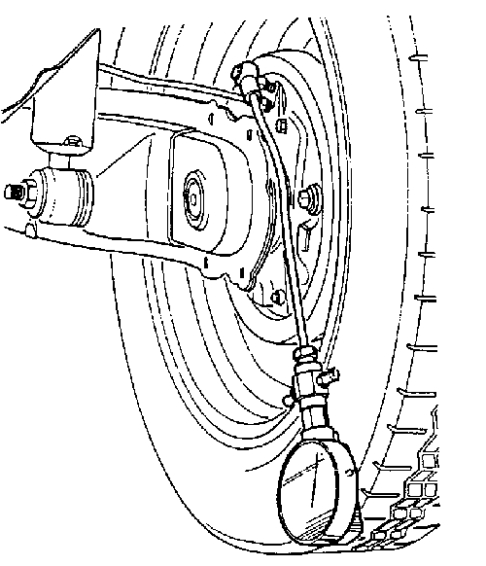

Objectif Pédagogique Opérationnel :

- Contrôler l’étanchéité du circuit de freinage
- Contrôler les pressions de freinage
- Régler un correcteur de freinage asservis

Nom de l’élève

Classe

TPM2403  Date de réalisation du TP | ..…./……/…...
Durée du TP | 4 heures
Date de mise à jour : 07/12/01 | Fichier : Freinage – D11. doc

Maintenance de Véhicules automobiles

CONTROLE CIRCUIT DE FREINAGE | TPM2403

Récepteur AVD
Récepteur ARD
U bat Assistance
Info charge
Correcteur de freinage
Maître cylindre tandem

Assistance

TRANSFORMER

Energie Energie
mécanique hydraulique
Récepteur AVG
Récepteur ARG
Circuit de feinage
Actigramme |  |  |  | Organigramme

Référence B.O N°39 du 25 Octobre 1990
COMPETENCES TERMINALES ATTENDUES |  |  |  |  | Supports | Matériels et documents
S 1 | Localiser par ses frontières extérieures le système
S 2 | Citer les caractéristiques fonctionnelles principales du système |  |  |  |  | Manuel de
S 3 | Enoncer la raison d’être du système |  |  |  |  | technologie
S 4 | Identifier les éléments constitutifs et leur fonction
S 5.1 | Enoncer les phases de fonctionnement
S 5.2 | Représenter le système dans ses phases de fonctionnement
S 6.1 | Citer les réglages dont dépend le bon fonctionnement
S 6.2 | Citer l’influence de la variation des caractéristiques du milieu environnant sur le fonctionnement
S 7 | Enoncer la réglementation liée aux interventions
S 8 | Enoncer la relation entre variables d’entrée et de sortie
S 9 | Décoder le graphe fonctionnel d’un système
S 10 | Enoncer principe ou lois physiques du fonctionnement
S 11 | Identifier les solutions technologiques nouvelles
C 1 | COMMUNIQUER
C 1.1 | Utiliser le magasin de pièces de rechange self-service |  |  |  | 1 véhicule | Outillage
C 1.2 | Travailler en groupe sur les problèmes de qualité totale |  |  |  | équipé d’un | classique
C 1.3 | Vendre un service |  |  |  | correcteur
C 1.4 | Vendre un produit ou un équipement |  |  |  | de freinage | Coffret prise
C 1.5 | Acquérir, traiter , transmettre l’information |  |  |  | réglable | de pression
C 2 | TRAITER - DECIDER
C 2.1 | Organiser son poste de travail |  |  |  |  | Appareil de
C 2.2 | Commander les pièces nécessaires à une intervention |  |  |  |  | purge
C 2.3 | Décider de demander une information complémentaire
C 2.4 | Inventorier les anomalies possibles
C 2.5 | Concevoir un processus de diagnostic
C 2.6 | Réaliser le diagnostic
C 3 | REALISER
C 3.1 | Maintenir et remettre en état son poste de travail
C 3.2 | Réaliser les opérations d’entretien courant
C 3.3 | Régler des sous-ensembles
C 3.4 | Poser un équipement ou un accessoire
C 3.5 | Poser, déposer, démonter, remonter des sous-ensembles
C 3.6 | Fabriquer, modifier, adapter
C 4 | EVALUER
C 4.1 | Evaluer son travail
C4.2 | Evaluer l’état d’un sous-ensemble
 |  |  |  |  |  |  | D 11.1

TRAVAIL A EFFECTUER

Travail préliminaire :

Compléter le document D 11.3 de façon individuelle en vous aidant de votre manuel de technologie tome 2, chapitre 2 «L’assistance de freinage», page 100 à 109 et «Les correcteurs de freinage», page 110 à 117.

En début de séance, appeler votre professeur pour corriger et remplir la grille d’évaluation du travail préliminaire

Travail à l’atelier :

⇩ Préparer votre poste de travail (véhicule et documentation technique)

⇩ Effectuer le contrôle du maître cylindre de frein en vous aidant de la procédure de contrôle
D11.7

⇩ Effectuer le contrôle des pressions de freinage

⇩ Procéder au réglage du compensateur de freinage

⇩ Compléter le document D11.5

⇩ Ranger et nettoyer votre poste de travail

⇩ Effectuer un compte rendu oral de votre intervention

D 11.2

TRAVAIL PRELIMINAIRE

1) Compléter la nomenclature :
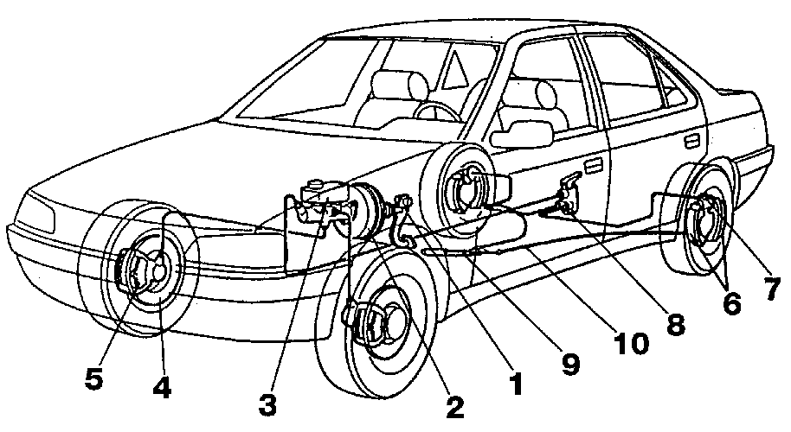

 :……………………………………….

 :……………………………………….

 :……………………………………….

 :……………………………………….

 :……………………………………….

 :……………………………………….

 :……………………………………….

 :……………………………………….

 :……………………………………….

 :……………………………………….

2) Compléter le schéma ci dessous pour obtenir un circuit de freinage en X (utiliser 2 couleurs pour
tracer les circuits) :

AVD
ARD

Maître cylindre tandem

AVG
ARG

3) Indiquer si lors d’un freinage, la pression est identique dans les récepteurs AV et AR, commenter
votre réponse :
…………………………………………………………………………………………………………………
…………………………………………………………………………………………………………………
…………………………………………………………………………………………………………………
…………………………………………………………………………………………………………………

4) Citer les différents types de correcteurs de freinage :

- ………………………………………………………….
- ………………………………………………………….

5) Indiquer les paramètres qui interviennent dans les correcteurs de freinage asservis :

………………………………………………………………………………………………………………….
………………………………………………………………………………………………………………….

6)Indiquer l’élément dans le circuit de freinage qui permet de diminuer l’effort à la pédale :

………………………………………………………………………………………………………………….
………………………………………………………………………………………………………………….

D 11.3

Maintenance de Véhicules Automobiles

CONTROLE DU TRAVAIL PRELIMINAIRE

Savoirs associés | Travail à effectuer | Doc à | Critères et indicateurs d’évaluation
Savoirs associés | Travail à effectuer | remplir
S4 - Identifier  les éléments  constitutifs et  leur fonction | Compléter la  nomenclature | Q 1  D11.3 | Tous les noms  sont justes | sans  erreur | 1  erreur |  | + de 1  erreur
 | Répondre à la Q 6 | D11.3 | L’élément est indiqué |  |  | sans  erreur | 1  erreur
 | Citer les différents | Q 4  D11.3 | Les 2 types de correcteurs  sont cités |  | sans  erreur | 1  erreur | + de 1  erreur
 | types de correcteurs | Q 4  D11.3 | Les 2 types de correcteurs  sont cités |  | sans  erreur | 1  erreur | + de 1  erreur
 | de freinage | Q 4  D11.3 | Les 2 types de correcteurs  sont cités |  | sans  erreur | 1  erreur | + de 1  erreur
S5.2 - Représenter | Compléter le schéma  d'un circuit de  freinage en X |  | Le circuit de freinage  est correctement  représenté
le système dans ses | Compléter le schéma  d'un circuit de  freinage en X | Q2 | Le circuit de freinage  est correctement  représenté |  | sans | 1 | + de 1
différentes phases | Compléter le schéma  d'un circuit de  freinage en X | D11.3 | Le circuit de freinage  est correctement  représenté |  | erreur | erreur | erreur
de fonctionnement | Compléter le schéma  d'un circuit de  freinage en X |  | Le circuit de freinage  est correctement  représenté
S2 - Citer les  caractéristiques  fonctionnelles  du système | Répondre à la Q 3 | D11.3 | La réponse est complète | sans  erreur | 1 impré  cision | 1  erreur | + de 1  erreur
S2 - Citer les  caractéristiques  fonctionnelles  du système | Répondre à la Q 5 | D11.3 | Les paramètres sont  déterminés |  |  | sans  erreur | 1  erreur
C1.5 - Acquérir,  traiter, transmettre  l’information | Justifier les questions  posées à l’oral |  | Les réponses sont  adaptées | sans  erreur | 1 impré  cision | 1  erreur | + de 1  erreur
 |  |  |  | A | B | C | D

Pour poursuivre le TP, l’élève doit avoir au moins B

D 11.4

TRAVAIL A L’ATELIER

✶ Identifier le véhicule et réunir la documentation technique nécessaire

✴ Effectuer le contrôle du maître cylindre et de l’assistance de freinage en vous aidant de la
procédure de contrôle D11.7

N° | Opérations | Moyen | Référence | Résultat | Conclusion
1 | Contrôles des  fuites externes | Visuel | Pas de traces de liquide de frein vers les récepteurs, les tuyaux et l’assistance
2 | Contrôles des  fuites internes | Manuel | La pédale doit être dure et ne pas s’enfoncer
3 | Contrôle de l’assistance de freinage | Manuel | La pédale doit s’enfoncer doucement à la mise en route du moteur

→ Effectuer le contrôle des pressions de freinage en vous aidant de la procédure D11.7

Enumérer les conditions nécessaires avant d’effectuer le contrôle de la pression de freinage

- …………………………………………………………………………………………………………

- …………………………………………………………………………………………………………

- …………………………………………………………………………………………………………

Appeler votre professeur pour faire vérifier le montage sur le véhicule et effectuer un compte rendu oral concernant le déroulement de la prise de pression

N° | Opérations | Moyen | Valeur de référence | Valeur trouvée | Conclusion
1 | Mesure de la pression de freinage | Manomètre de pression | AV : | AV :
1 | Mesure de la pression de freinage | Manomètre de pression | AR : | AR :

En cas de valeurs incorrectes, procéder au réglage du compensateur et appeler votre professeur pour faire valider votre travail.

✵ Déposer les manomètres et effectuer la purge du circuit de freinage

 Ranger et nettoyer votre poste de travail

 Effectuer un compte rendu oral de votre intervention et faire remplir la grille d’évaluation formative

D 11.5

Maintenance de Véhicules Automobiles

GRILLE D’EVALUATION FORMATIVE

CONTROLE CIRCUIT DE FREINAGE

Compétences | Travail à effectuer | Doc à | Critères et indicateurs d’évaluation
Compétences | Travail à effectuer | remplir
C2.6 - Réaliser  le  diagnostic | Effectuer le contrôle  du maître cylindre et de  l’assistance de freinage | D 11.5 | Les contrôles sont  correctement réalisés et  conformes à la réalité | sans  erreur | 1  erreur | 2  er-  reurs | + de 2  er-  reurs
C3.5 - Poser,  déposer des  sous ensembles | Effectuer le  raccordement  des manomètres |  | Le montage des  manomètres est effectué  correctement
C3.5 - Poser,  déposer des  sous ensembles | Effectuer le  raccordement  des manomètres |  | Le montage des  manomètres est effectué  correctement |  |  | sans | 1
C3.5 - Poser,  déposer des  sous ensembles | Effectuer le  raccordement  des manomètres |  | Le montage des  manomètres est effectué  correctement |  |  | erreur | erreur
C3.3 - Régler  des  sous ensembles | Relever les pressions  de freinage | D 11.5 | Les conditions nécessaires  avant d’effectuer le contrôle  sont énumérées | sans  erreur | 1  erreur |  | + de 1  erreur
C3.3 - Régler  des  sous ensembles | Relever les pressions  de freinage | D 11.5 | Les valeurs constructeurs  sont indiquées |  | sans  erreur | 1  erreur | + de 1  erreur
C3.3 - Régler  des  sous ensembles | Relever les pressions  de freinage | D 11.5 | Les valeurs relevées sont  conformes à la réalité |  | sans  erreur | 1  erreur | + de 1  erreur
C3.3 - Régler  des  sous ensembles | Régler le correcteur  de freinage |  | Le réglage permet d’obtenir  les valeurs constructeurs | sans  erreur | 1  erreur |  | + de 1  erreur
C3.1 - Maintenir et  remettre en état son  poste de travail | Remettre le poste de  travail en situation  opérationnelle |  | Le poste de travail et  l'outillage sont nettoyés  et rangés
C3.1 - Maintenir et  remettre en état son  poste de travail | Remettre le poste de  travail en situation  opérationnelle |  | Le poste de travail et  l'outillage sont nettoyés  et rangés |  |  | sans | 1
C3.1 - Maintenir et  remettre en état son  poste de travail | Remettre le poste de  travail en situation  opérationnelle |  | Le poste de travail et  l'outillage sont nettoyés  et rangés |  |  | erreur | erreur
C1.5 - Acquérir,  traiter, transmettre  l'information | Effectuer un compte  rendu oral de  l'intervention |  | Le compte rendu est  clair et précis
C1.5 - Acquérir,  traiter, transmettre  l'information | Effectuer un compte  rendu oral de  l'intervention |  | Le compte rendu est  clair et précis |  | sans | 1 | + de 1
C1.5 - Acquérir,  traiter, transmettre  l'information | Effectuer un compte  rendu oral de  l'intervention |  | Le compte rendu est  clair et précis |  | erreur | erreur | erreur
 |  |  |  | A | B | C | D

D 11.6

PROCEDURE DE CONTROLE
du maître cylindre, de l’assistance et des pressions de freinage

Maître cylindre
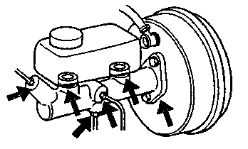

Pratiquer un contrôle visuel sur le circuit de freinage ( récepteurs AV,
récepteurs AR, correcteur de freinage, maître cylindre ) pour vérifier
s’il n’y a pas de fuite externe avant de contrôler le maître cylindre

Procédure de contrôle : exercer un effort sur la pédale de frein

- si la pédale s’enfonce un peu puis devient dure, le maître cylindre est en bon état
- si la pédale s’enfonce progressivement, il y a une fuite interne, cela entraîne le remplacement
du maître cylindre

Assistance de freinage ( ou servo frein )

Procédure de contrôle : moteur à l’arrêt, actionner plusieurs fois la
pédale de frein, celle ci doit devenir dure et de course réduite. Maintenir
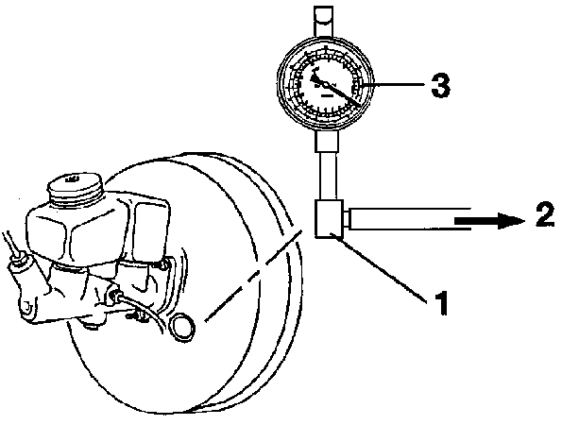
une action sur la pédale de frein et mettre en marche le moteur. La pédale
doit s’enfoncer doucement, le fonctionnement du servo frein ne doit
occasionner aucune variation du régime moteur. Si incident :

⇩ contrôle du clapet de retenue (1) d’un servo frein :
- brancher un dépressiomètre conformément à la figure ci-contre.
- faire tourner le moteur au ralenti, la dépression mesurée doit être
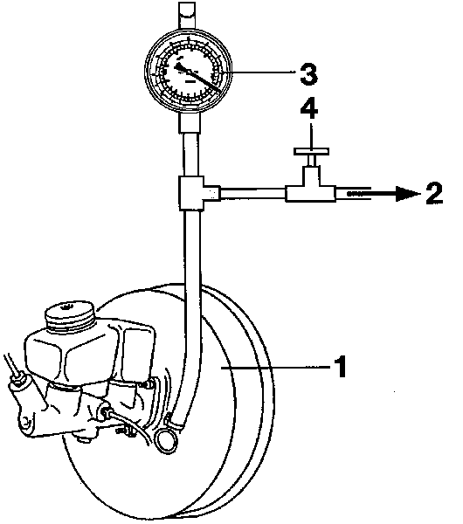
égale à celle de la source (2 : collecteur d’admission ou pompe à vide)

⇩ contrôle de l’étanchéité d’un servo frein :
- brancher un dépressiomètre en utilisant un raccord en T et une
canalisation courte conformément à la figure ci-contre.
- faire tourner le moteur au ralenti une minute environ, fermer la
vanne (4) et arrêter le moteur.
- contrôler la chute de pression, celle-ci ne doit pas dépasser
0,03 bars en 15 secondes.

Correcteur de freinage

Un correcteur de freinage permet de modifier la pression du liquide qui agit sur les récepteurs AR.
Il sera incriminé lorsque le blocage des roues arrière se produit au moment d’un freinage brutal. Le contrôle des pressions avant et arrière permet de valider la conformité du correcteur.
Consignes générales avant intervention :

- contrôler visuellement l’absence de fuite
- réaliser le contrôle de pression sur chacun des deux circuits lorsque celui-ci est en « X »
- vérifier pour un véhicule équipé d’un correcteur asservi à la charge :
⇩ l’état mécanique de la liaison suspension correcteur
⇩ que le véhicule soit placé sur un sol plan et horizontal, train roulant en position de roulage
⇩ que les conditions de charge préconisées par le constructeur soient respectées

Procédure de contrôle :

- brancher sur l’un des circuits, à la place des vis de purge, deux manomètres
- purger le circuit de freinage et les manomètres
- appuyer progressivement sur la pédale de frein et contrôler les pressions AV et AR
( mettre le moteur en marche si vous n’obtenez pas la pression voulue à l’avant)
D 11.7

Maintenance de Véhicules Automobiles

Manuel de technologie HUBERT MEMETEAU tome 2

Chapitre 2 , page 100 à 117

« L’assistance de freinage »

et

« Les correcteurs de freinage »

